ООО «Турцентр-ЭКСПО» г. Белгород, ул. Щорса, 64 а, III этаж
Остановка ТРЦ «Сити Молл Белгородский»
www.turcentr31.ru т./ф: (4722) 28-90-40; тел: (4722) 28-90-45; +7-951-769-21-41

КАБАРДИНКА, «МИЛАНИЯ» (с бассейном) Лето 2024
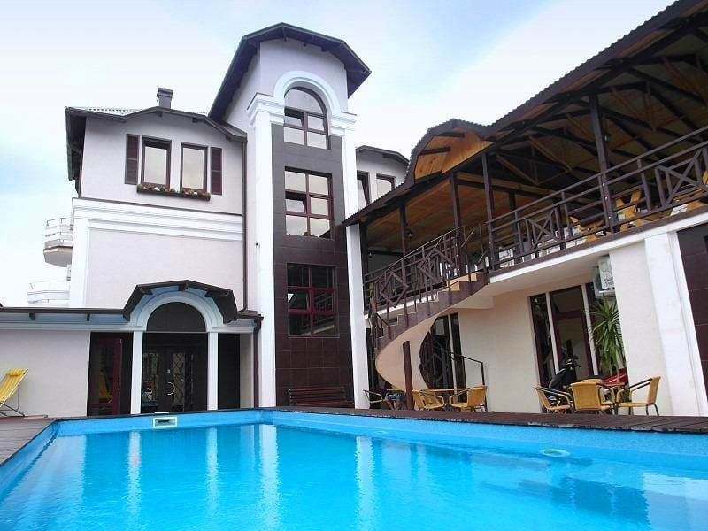
Гостевой дом «Милания» расположен в самом центре Кабардинки. Кабардинка находится в 15-ти км от Геленджика. Сейчас это одно из самых популярных на побережье мест для молодежного и семейного отдыха. В Кабардинке очень красивая набережная, кафе и рестораны, ночные дискотеки, детские аттракционы, морские прогулки, рынки и магазины. А в Геленджике для вашего отдыха - Аквапарки «Бегемот», «Золотая бухта», дельфинарий, туристский комплекс развлечений и спорта «Олимп, включающий в себя канатную дорогу со смотровой площадкой, кафе и рестораны, ночные дискотеки, дегустационный зал Кубанских вин, дайвинг, морские прогулки, рынки и магазины. На территории гостевого дома «Милания» есть подогреваемый бассейн с шезлонгами, терраса, кухня с необходимым оборудованием и обеденной зоной, зона барбекю с мангалом и навесами, бильярдная с мягкими диванами. К услугам гостей комфортные номера со всеми удобствами, Wi-Fi. Уборка номеров по требованию. Гостевой дом прекрасно подойдет для семейного отдыха. Здесь соблюдается режим тишины с 23.00−8.00, шумным компаниям не рекомендуем рассматривать данный гостевой дом. В шаговой доступности расположены кафе, столовые, аптеки, магазины, автовокзал.

Размещение: «Эконом» 2-х местные номера с удобствами на этаже или частичными (ТВ, кондиционер, двуспальная кровать, шкаф, прикроватные тумбочки, стол, зеркало). Холодильник на общей кухне.

«Стандарт» 2-х, 3-х, 4-х местные номера с удобствами (WC, душ, ТВ, холодильник, кондиционер, односпальные или двуспальная кровати, 2-хярусные кровати в семейных, доп. место -кресло-кровать, шкаф, стулья, прикроватные тумбочки, стол, зеркало, фен, эл. чайник, наличие балкона уточнять).
Пляж: 10 мин – галечный.
Питание: самостоятельное, в гостевом доме есть общая кухня.
Дети: до 12 лет скидка на проезд – 200 руб.
Стоимость тура на 1 человека (7 ночей)
Размещение  Заезды | ЭКОНОМ |  | СТАНДАРТ
 | 2-х мест.  с удоб . на этаже | 2-х мест.  туалет в номере, душ на этаже | без балкона |  |  |  | с балконом |  |  |  |  | Доп. место
 |  |  | 2-х мест.  с удоб. | Семей  ный  4-х мест.  с удоб. | Семей  ный  4-х мест.  с удоб. с видом на бассейн | Апартаменты  5-ти мест.  с удоб. | 2-х мест.  с удоб. | 2-х мест.  с удоб. с видом на бассейн | 4-х мест.  с удоб. | 2-х комн.  4-х мест.  с удоб.  с кухней | 2-х комн.  4-х мест.  с удоб.
31.05.-09.06. | 11500 | 12200 | 11900 | 11900 | 12800 | 13650 | 13650 | 13650 | 11900 | 14550 | 13650 | 10200
07.06.-16.06. | 11700 | 12400 | 12100 | 12100 | 13000 | 13900 | 13900 | 13900 | 12100 | 14800 | 13900 | 10400
14.06.-23.06. | 12300 | 13700 | 15400 | 13800 | 14600 | 15100 | 17300 | 17300 | 14600 | 16400 | 15100 | 10600
21.06.-30.06. | 12500 | 13900 | 15600 | 14000 | 14800 | 15300 | 17500 | 17500 | 14800 | 16600 | 15300 | 10800
28.06.-07.07. | 13700 | 15300 | 17800 | 15400 | 16400 | 16900 | 21500 | 20100 | 15400 | 19100 | 16900 | 10900
05.07.-14.07. | 14100 | 15800 | 18800 | 15900 | 16900 | 17800 | 22900 | 21700 | 17000 | 20200 | 17800 | 11100
12.07.-21.07. | 14900 | 16600 | 20800 | 17200 | 17500 | 20500 | 23600 | 23600 | 18400 | 21900 | 20500 | 11300
19.07.-28.07. | 14900 | 16600 | 20800 | 17200 | 17500 | 20500 | 23600 | 23600 | 18400 | 21900 | 20500 | 11300
26.07.-04.08. | 14900 | 16600 | 20800 | 17200 | 17500 | 20500 | 23600 | 23600 | 18400 | 21900 | 20500 | 11300
02.08.-11.08. | 14900 | 16600 | 20800 | 17200 | 17500 | 20500 | 23600 | 23600 | 18400 | 21900 | 20500 | 11300
09.08.-18.08. | 14900 | 16600 | 20800 | 17200 | 17500 | 20500 | 23600 | 23600 | 18400 | 21900 | 20500 | 11300
16.08.-25.08. | 14900 | 16600 | 20800 | 17200 | 17500 | 20500 | 23600 | 23600 | 18400 | 21900 | 20500 | 11300
23.08.-01.09. | 13900 | 14900 | 20600 | 15900 | 16300 | 18500 | 21200 | 21200 | 16900 | 19700 | 18500 | 11200
30.08.-08.09. | 12800 | 12900 | 16300 | 13600 | 14600 | 15900 | 17700 | 17700 | 15100 | 16900 | 15900 | 11100
06.09.-15.09. | 12600 | 12700 | 15200 | 13400 | 14200 | 15600 | 17500 | 17500 | 14900 | 16700 | 15600 | 10900
13.09.-22.09. | 12400 | 12500 | 13700 | 12900 | 13200 | 15100 | 15100 | 16900 | 13700 | 16100 | 15100 | 10700
20.09.-29.09. | 12200 | 12300 | 13300 | 12200 | 12800 | 14100 | 14100 | 14100 | 13200 | 14900 | 14100 | 10500
В стоимость входит: проезд на автобусе, проживание в номерах выбранной категории, сопровождение, страховка от несчастного случая. Курортный сбор за доп. плату.
Выезд из Белгорода еженедельно по пятницам.
Хочешь классно отдохнуть – отправляйся с нами в путь!!!!

